Федеральное агентство научных организаций

ФЕДЕРАЛЬНОЕ ГОСУДАРСТВЕННОЕ БЮДЖЕТНОЕ УЧРЕЖДЕНИЕ НАУКИ ИНСТИТУТ ГЕОЛОГИИ И МИНЕРАЛОГИИ ИМ. В.С.СОБОЛЕВА
СИБИРСКОГО ОТДЕЛЕНИЯ РОССИЙСКОЙ АКАДЕМИИ НАУК
(ИГМ СО РАН)

УДК 553.04;553.2+553.41
№ госрегистрации 01201360938

Инв.№

УТВЕРЖДАЮ

Директор ИГМ СО РАН

Академик,

______________ Н.П. Похиленко

« » _________ _____ г.

ОТЧЕТ
О НАУЧНО-ИССЛЕДОВАТЕЛЬСКОЙ РАБОТЕ

Раздел 8 «Науки о Земле»

Приоритетное направление фундаментальных исследований 72. «Рудообразующие процессы, их эволюция в истории Земли, металлогенические эпохи и провинции и их связь с развитием литосферы; условия образования и закономерности размещения полезных ископаемых» Программы фундаментальных научных исследований государственных академий наук
на 2013–2020 годы

по теме:
VIII.72.2.1. ВНУТРИПЛИТНЫЕРУДНО-МАГМАТИЧЕСКИЕ СИСТЕМЫ Cu-Mo-ПОРФИРОВЫХ, Au-Ag-Te И РЕДКОМЕТАЛЬНЫХ МЕСТОРОЖДЕНИЙ: ВОЗРАСТНЫЕ РУБЕЖИ, ФЛЮИДНЫЙ РЕЖИМ И ФАКТОРЫ РУДОПРОДУКТИВНОСТИ.

(Промежуточный за 2014 г.)

Руководители темы, д.г.-м.н.  д.г.-м.н. | _________________  подпись, дата  _________________  подпись, дата | А.С. Борисенко  Ю.А. Калинин

Новосибирск 2015

СПИСОК ИСПОЛНИТЕЛЕЙ

Руководители темы:
доктор геол.-мин. наук _____________________ А.С. Борисенко (введение, заключение, разд. 2, 5)
подпись, дата
доктор геол.-мин. наук _____________________ Ю.А. Калинин (введение, заключение, разд. 2, 5)
подпись, дата

Отв. исполнители темы:

Вед. научн. сотр.,
д-р геол. мин. наук ____________________ И.В. Гаськов (разделы 2, 3, 5)
подпись, дата

Вед. научн. сотр,
д-р геол. мин. наук ____________________ Г.Г. Павлова (разделы 2, 3, 5)
подпись, дата

Вед. научн. сотр,
д-р геол. мин. наук ____________________ Г.Г. Пальянова (разделы 4, 5)
подпись, дата

Ст. научн. сотр.,
д-р геол. мин. наук ____________________ К.Р. Ковалев (разделы 2, 3, 5)
подпись, дата

Вед. научн. сотр,
д-р геол. мин. наук ____________________ О.Л. Гаськова (разделы 4, 5)
подпись, дата

Ст. научн. сотр.,
канд. геол. мин. наук ____________________ Е.А. Наумов (разделы 2, 3, 5)
подпись, дата

Ст. научн. сотр.,
канд. геол. мин. наук ____________________ П.А. Неволько (разделы 4, 5)
подпись, дата

Вед. инженер,
канд. геол.-мин. наук _________________ А.П. Берзина (разделы 4, 5)
подпись, дата

Ст. научн. сотр.,
канд. геол.-мин. наук ____________________ Г.С. Федосеев (разделы 4, 5)
подпись, дата

Научн. сотр,
канд. геол.-мин. наук ____________________ Л.В. Гущина (разделы 4, 5)
подпись, дата

Ст. научн. сотр.,
канд. геол.-мин. наук ____________________ Ю.В. Лаптев (разделы 4, 5)
подпись, дата

Ст. научн. сотр.,
канд. геол.-мин. наук ____________________ А.А. Боровиков (разделы 2, 3, 4, 5)
подпись, дата

Вед. научн. сотр.,
д-р геол.-мин. наук ____________________ Е.Ф. Синякова (разделы 4, 5)
подпись, дата

Мл. научн. сотр.,
канд. геол.-мин. наук __________________ Е.А. Васюкова (разделы 4, 5)
подпись, дата

Мл. научн. сотр. ____________________ Ю.О. Редин (разделы 4, 5)
подпись, дата

Мл. научн. сотр,
канд. геол.-мин. наук ____________________ И.Р. Прокопьев (разделы 4, 5)
подпись, дата

Ст. научн. сотр,
канд. геол.-мин. наук ____________________ А.Н. Берзина (разделы 4, 5)
подпись, дата

Содержание

Список исполнителей

Содержание | 4
Реферат | 5
Введение | 7
1. Районы работ | 8
2 Изотопно-геохронологические исследования | 8
3 Изотопные и геохимические исследования. | 19
4 Термобароегохимические исследования и термодинамическое моделирование процессов рудеобразования. | 20
5. Публикации по проекту | 28
Заключение | 33

Реферат
Отчет: 30 стр, рисунков, таблиц 2, литература
CU-MO(AU), AU-AG-TE, РЕДКОМЕТАЛЬНЫЕ МЕСТОРОЖДЕНИЯ, РУДНО-МАГМАТИЧЕСКИЕ СИСТЕМЫ, ГЕОХРОНОЛОГИЯ, ТЕРМОБАРОГЕОХИМИЯ, ИЗОТОПЫ, PB, OS, S, HE, РУДОПРОДУКТИВНОСТЬ МОДЕЛИРОВАНИЕ

Объектом исследования являются Cu-Mo(Au)-порфировые, Au-Ag-Te, редкометальные месторождения Сибири и прилегающих геологических структур Монголии и Казахстана, а также геологические коллекции пород и руд из этих месторождений.
Целью исследований по проекту является: на основе изотопно-геохронологических, изотопно-геохимических и термобарогеохимических исследований, экспериментального и термодинамического моделирования определить условия зарождения и развития мантийно-коровых рудно-магматических систем Cu-Mo (Au), Au-Ag-Te, редкометалльных и других типов месторождений, выявить специфику их флюидного режима и установить главные геологические, геохимические и физико-химические факторы, определяющих их высокую рудопродуктивность.
1. В Монголо-Охотском металлогеническом поясе (МОМП) с запада на восток (Монгольский Забайкальский Верхнеамурский секторы) установлено существенное омоложение возраста Cu-Mo-порфирового, золото-сульфидно-кварцевого и эпитермального золото-серебряного оруденения, что связано с особенностями закрытия Монголо-Охотского океана и формирования орогенных и рифтогенных структур.
2. Для Забайкальского сектора МОМП обоснованы возрастные границы двух высокопродуктивных этапов рудообразования: 165-155 млн. лет (J₂₋₃, орогенный этап), 150-145 млн. лет (J₃-K₁,ранний рифтогенный этап) и выделение нового третьего этапа 130-125 млн. лет (K₁, поздний рифтогенный этап), которому отвечает формирование нового, нетрадиционного для этого региона золото-сульфидного (Au-As) и Au-Sb-Hg оруденения.
3. На основании геологических, геохимических и Nd, Sr, Pb изотопных данных установлены потенциальные источники магм, рудоносных флюидов и металлов Жирекенской Cu-Mo-порфировой рудно-магматической системы (Восточное Забайкалье).
4. Изучением форм рудообразующих флюидов золоторудных и редкометалльных месторождений установлено присутствие во флюидных включениях широкого спектра форм серы (SO₄²⁻, HSO₄⁻, HS⁻, H₂S и S⁰), а также обоснована возможность нахождения в них и других ее соединений, в том числе и тиосульфатов и сульфитов, являющихся промежуточными продуктами в процессах восстановления - окисления серы. Такие формы серы были установлены при КР-спектроскопии флюидных включений в рудном кварце Калгутинского месторождения.
5. На основе рассчитанных стандартных термодинамических свойств твёрдых растворов Ag₂(S,Se) был проведён термодинамический анализ условий устойчивости сульфоселенидов серебра в системе Ag–S–Se–H₂O и определены поля устойчивости фаз разного состава Ag₂S_{1-x}Se_{x} (с шагом х=0.25, где 0≤х≤1) в координатах Eh – pH (25°С, 1 бар), logƒO₂ – pH , lоgƒS₂ – T, lоgƒSe₂ – T и logƒS₂ – logƒSe₂ (100–300°С, 1–300 бар).

Введение
Целью исследований по проекту является: на основе изотопно-геохронологических, изотопно-геохимических и термобарогеохимических исследований, экспериментального и термодинамического моделирования определить условия зарождения и развития мантийно-коровых рудно-магматических систем Cu-Mo (Au), Au-Ag-Te, редкометалльных и других типов месторождений, выявить специфику их флюидного режима и установить главные геологические, геохимические и физико-химические факторы, определяющих их высокую рудопродуктивность
Работы по проекту включают решение задач по четырем взаимосвязанным блокам исследований:
1. На основе геологических и изотопно-геохронологических исследований изучить хронологию развития мантийно-коровых рудно-магматических систем Cu-Mo (Au), Au-Ag-Te, редкометалльных и других типов месторождений и обосновать пространственно-временные и генетические связи оруденения с конкретными типами магматических комплексов.
2. По данным изотопно-геохимических (изотопы Pb, Sr, S, Os и др.) и геохимических (Hg, As, Sb, Te, Ni, Co, МПГ и др.) исследований для типовых рудных узлов обосновать генетическую связь эндогенного оруденения с конкретными проявлениями магматизма и оценить роль магматических и заимствованных источников рудного вещества.
3. Методами термобарогеохимии, экспериметального и термодинамического моделирования изучить условия генерации окисленных магматогенных флюидов, специфику их состава и металлоносности и установить основные параметры и главные факторы формирования разных типов оруденения.
1. Районы работ
В 2014 г. были проведены экспедиционные полевые работы на выбранных в качестве базовых полигонов рудных узлах с Au-Ag-Te и Cu-Mo (Au)-порфировым оруденением: 1) Тыркандинский рудный узел в Центральном Алдане (позднемезозойский шелочной магматизм и связанное с ним Au-Ag-Te оруденение); 2) Егорьевский рудный узел на Салаире (гранитоидный и базитовый магматизм и Cu-Mo (Au)-порфировое и Au-Ag-Te оруденение); 3) Кабурчакский рудный узел, Каларское Au-Ag-Te месторождение в Горной Шории; 4) Олон-Оботский рудный узел в Южно-Гобийском золоторудном поясе (щелочной и гранитоидный магматизм и Au-Ag-Te, Au-Sb-Hg и редкометалльное оруденение); 5) Баян-Гольский рудный узел в Северной Монголии (щелочной магматизм и Au-Te и Au-Cu оруденение); 6) Бумбатский рудный узел в Озерной зоне Западной Монголии (гранитоидный и базитовый магматизм и Cu-Mo (Au)-порфировое и Au-Ag-Te оруденение); 7) Лугоканский рудный узел в Восточном Забайкалье (Cu-Mo (Au)-порфировое, Au-Bi и Au-Sb-Hg оруденение
2 Изотопно-геохронологические исследования
На основе обобщения имеющихся литературных данных и результатов проведенных авторами изотопно-геохронологических исследований (Ar-Ar, U-Pb-SHRIMP, Re-Os и Rb-Sr) хронологии развития процессов магматизма и рудообразования в центральной части (Забайкальский и Верхнеамурский сегменты) Монголо-Охотского металлогенического пояса и обрамляющих его структурах, установлено:
В Монголо-Охотском металлогеническом поясе с запада на восток (Монгольский Забайкальский Верхнеамурский секторы) установлено существенное омоложение возраста Cu-Mo-порфирового и золото-сульфидно-кварцевого оруденения: Монгольский сектор - 200-170 Забайкальский – 165-155 Верхнеамурский – 135-120 млн. лет (рис. 1). Такая же направленность изменения возраста выявлена и для эпитермального золото-серебряного оруденения: 150-145 130-120 млн. лет ряда других типов оруденения, что связано с особенностями закрытия Монголо-Охотского океана и формирования орогенных и рифтогенных структур.

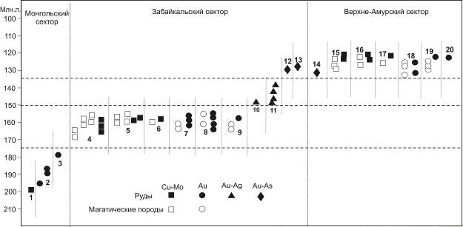
Рис. 1. Возраст оруденения и ассоциирующих с ним магматических комплексов Монголо-Охотского складчатого пояса. Месторождения: 1 – Их-Саала (Cu-Mo) , 2 – Боро (Au) , 3 – Гацурт (Au), 4 – Жирекен (Cu-Mo), 5 – Шахтама (Cu-Mo), 6 – Култуминское (Cu-Mo), 7 – Дарасунское (Au), 8 – Лугоканское (Au), 9 – Карийское (Au), 10 – Пильненское (Au-Ag), 11 – Балейское, Тасеевское (Au-Ag), 12 – Погромное (Au-As), 12 – Нерчинское (Au-As), 14 – Маломырское , (Au-As) 15 – Выходное (Cu-Mo) , 16 – Боргулюканское (Cu-Mo), 17 – Ларбинское (Cu-Mo), 18 – Березитовое (Au), 19 – Кировское (Au), 20 – Токур (Au).

Для Забайкальского сектора Монголо-Охотского металлогенического пояса обоснованы возрастные границы двух высокопродуктивных этапов рудообразования(табл. 1): 165-155 млн. лет (J₂₋₃, орогенный этап), 150-145 млн. лет (J₃-K₁,ранний рифтогенный этап) и выделение нового третьего этапа 130-125 млн. лет (K₁, поздний рифтогенный этап), которым отвечает формирование соответственно 1) Cu-Mo-порфирового и Au-сульфидно-кварцевого; 2 ) эпитермального Au-Ag и 3)нового, нетрадиционного для этого региона золото-сульфидного (Au-As) и Au-Sb-Hg оруденения.
Таблица 1. Результаты Re-Os и Ar-Ar датирования Cu-Mo(Au) порфирового,
Au-сульфидно-кварцевого, Au-Ag, Au As и Au-Sb оруденения Восточного Забайкалья
Тип оруденения | Месторождения. | Минерал | возраст (млн. л.)
Ранне- позднеюрский этап
Сu-Мо(Аu)-порфировый | Жирекен, гранит-порфир | биотит | 168±1,9
 | --//-- | --//-- | 166±0,8
 | оруденение | молибденит | 163±1 (Re-Os)
 | --//-- | --//-- | 162±1 (Re-Os)
 | рудн. этап | КПШ | 160,9±1,7
 | Шахтама, гранит-порфир. | амфибол | 159,5±15
 | оруденение | молибденит | 159±1 (Re-Os)
 | --//-- | --//-- | 158±1 (Re-Os)
 | --//-- | серицит | 159,6±4
Култума | Култума, гранит-порфир | циркон | 160±5
Аu-сульфидно-кварцевый | Дарасун , гранит-порфир | биотит | 163,1±2,0
 | оруденение | серицит | 161,6±2,0
 | --//-- | серицит | 158,5±1,5
 | --//-- | серицит | 156,7±1,7
 | Лугоканский рудный узел, монцонит-порфир | биотит | 154.6±1,9
 | оруденение | серицит | 163±2,0
 | --//-- | серицит | 160±1,8
 | --//-- | серицит | 156,3±
 | --//-- | КПШ | 155,9±4,5
 | Амурская дайка | КПШ | 157±2
Позднеюрский – раннемеловой этап
Эпитермальный Au-Ag | Пильненское | серицит | 150±1
 | Балейское, Тасеевское, ору- | серицит | 149,2±1,5
 | денение | --//-- | 146±1,4
 | --//-- | --//-- | 143,6±6,1
Раннемеловой этап
Au-сульфидный. (Au-As) | Погромное, ореденение | --//-- | 139,5±1,8
 | --//-- | --//-- | 127,8±1,2
--//-- | Нерчинское, --//-- | --//-- | 129±5
Au-Sb-Hg | Савкинское, Солонешное | cерицит | ?
CaF₂, Au-Sb-Hg, Sb-Hg |  | серицит, адуляр | 134-120 (K-Ar)

Для уточнения возрастных рубежей формирования основных типов эндогенного оруденения Восточно-Забайкальского сегмента был проведено Ar-Ar и Re-Os датирование Cu-Mo-порфирового, Au, Au-Ag и особенно новых нетрадиционных типов Au-As и Sb-Hg(Au) оруденения этого региона(табл. 1), что позволило существенно уточнить их возраст и провести сравнительный анализ этих данных с результатами K-Ar и Rb-Sr датирования.
Полученные данные свидетельствуют, что возраст золотого и золотосодержащего оруденения охватывает интервал 168-120 млн.л. (средняя юра – ранний мел). К наиболее ранним относятся Cu-Mo (Au) порфировые месторождения 168-158 млн. л. (м-ния Жирекен, Шахтама, Култуминское). Близкий возраст установлен и для золото-сульфидно-кварцевого оруденения (м-ния Дарасун, Лугоканское, Серебряное, Амурская дайка): 163 – 156 млн.л, что отвечает орогенному этапу развития Монголо-Охотского пояса. Следует отметить высокую корреляцию возраста однотипных минеральных ассоциаций месторождений Дарасун и Лугоканское, значительно удаленных друг от друга и локализованных в разных террейнах Монголо-Охотского пояса.
Более молодое золото-серебряное оруденение формировалось на рубеже юры и мела Его возраст укладывается в интервал 150±1 – 143,6±6,1 млн.лет, что соответствует времени проявления процессов посторогенного рифтогенеза. В Балейском рудном узле на Балейском и Тасеевского Au-Ag месторождений возраст гидротермально измененных (с пиритом и арсенопиритом) вмещающих пород, определенный по серициту составляет 149,2±1,5 млн.л., кварцевых жил с золотом и сульфосолями – 146±1,4 млн.л. (новообразованный серицит), а гидротермально измененных пород в зальбандах антимонитовых жил – 143,6±6,1 млн.л. Близкий возраст имеет и эпитермальное золотое оруденение Пильненского месторождения - 150±1 млн.л. Эти данные позволяют уточнить хронологию развития процессов рудообразования в Восточном Забайкалье, подтверждают представления о сближенности во времени Cu-Mo (Au) – порфирового и золото-сульфидно-кварцевого оруденений и двухэтапности формирования золоторудных месторождений этого региона.
К наиболее молодым эндогенным образованиям в этом регионе относится эпитермальная флюоритовая минерализация, которой в СВ Монголии предшествует Au-As и Sb-Hg оруденение (месторождения Баян-Хан и др.). Их возраст до последнего времени не был надежно охарактеризован изотопно-геохронологическим методами.
Такой своеобразный комплекс эпитермального оруденения (сурьмяно-ртутное и сурьмяное, золото-сульфидное (Au-As) и золото-серебряное) и флюоритовая минерализация проявлен в Нерчинско-Апрелковском рудном узле (рис. 5) Этот рудный узел приурочен к крупному тектоническому узлу на пересечении Монголо-Охотского линеамента и Стрельцовско-Дарасунского скрытого разлома фундамента – являющегося структурой, контролирующей размещение основных золоторудных объектов Балейского и Дарасунского рудных районов. Он представляет собой тектонический блок, сложеннный ранне- среднепалеозойскими хлоритовыми, эпидот-хлоритовыми, филлитовидными, графитизированными сланцами, амфиболитами, гнейсами и мраморами, окруженный мезо-кайнозойскими впадинами.
Au-As прожилково-вкрапленное оруденение проявлено на Нерчинской площади на трех разведочных участках Южном, Центральном и Заслонном (левобережье р. Шилка) и на месторождения Погромном и ряде других участков Нерчинско-Апрелковского рудного узла (правобережье Шилки) (рис. 5). На большинстве из них оно залегает в гидротермально измененных ранне- среднепалеозойских метаморфических породах и представлено сульфидизированными породами и брекчиями серицит-кварцевого или серицит-кварц-карбонатого состава с вкрапленностью пирита и изометричного или игольчатого арсенопирита. На месторождении Погромном вмещают такое оруденение юрские эффузивно-осадочные породы, превращенные в кварц-серицитовые метасоматиты. .Минеральный состав первичных руд довольно прост: главные минералы - пирит и арсенопирит, и иногда марказит в поздних карбонатных жилах, к числу редких минералов относятся халькопирит, блеклая руда, гематит и самородное золото. Возраст таких рудоносных метасоматитов достаточно надежно обосновывается Ar-Ar датированием серицита - 127 – 129 млн. лет (рис. 2, 6).

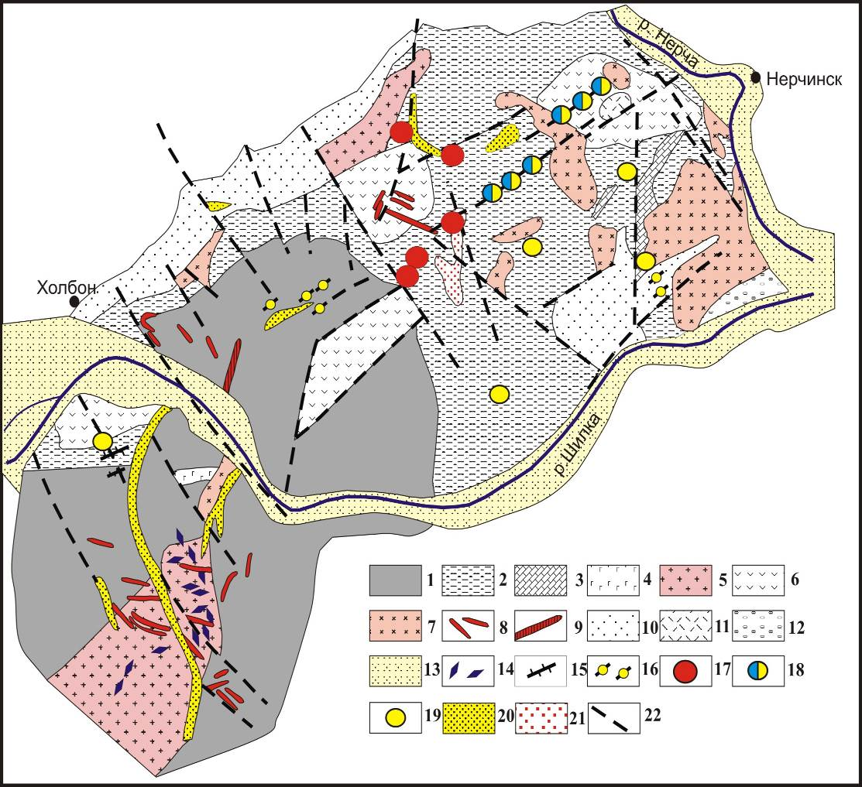
Рис. 2 . Схема размещения эпитермального Нерчинско-Апрелковского рудного узла. (По Н. А. Фогельман с дополнениями авторов)
1 - амфиболиты докембрия; 2-3 - отложении онон-кулиндинской серии: 2 -песчаники, зеленые сланцы и филлиты, 3 - известняки; 4 - палеозойские (?) габбро; 5 - палеозойские гранитоиды; 6 - юрские эффузивы; 7 - мезозойские гранитоиды; 8 - дайки гранит-порфиров и плагиогранит-порфиров; 9 - дайки кварцевых порфиров; 10 - нижнемеловые алевропсамитовые отложения; 11 - нижнемеловые пепловые туфы; 12 - нижнемеловые конгломераты шилкинской свиты; 13 - современный аллювий; 14 - золотоносные кварц-турмалиновые и кварц-сульфидные жилы; 15 - золотоносные зоны вкрапленной минерализации; 16- золотоносные жилы халцедоновидного и гребенчатого кварца I7 - рудопроявления киновари; 18 - жилы халцедоновидного кварца с антимонитом и золотом; 19 – зоны вкрапленного золото-сульфидного (золото-арсенопиритовый тип) оруденения; 20 - россыпные месторождения золота; 21 - россыпные месторождения киновари; 22 - разрывные нарушения.

Сурьмяная минерализация Нерчинской площади установлена на месторождениях и рудопроявлениях ртути (Нерчинское, Любимовское, Горбунихинское, Известковое и др.), где она представлена вкрапленностью антимонита в составе жил халцедоновидного кварца с карбонатами и киноварью. Кроме того, она образует самостоятельные сурьмяные проявления в виде жил и жильных зон халцедоновидного и гребенчатого кварца с пиритом, антимонитом и золотом. По данным Н.А. Фогельман выделены две таких сурьмяно-рудных зоны Костромихинская и Бишигинская (рис. 2). Мощность таких зон до 3-4 м. Содержание сурьмы до 4,9-6,9 %, золота 0,5-4 г/т (Лавров, Сидоренко, 1964).

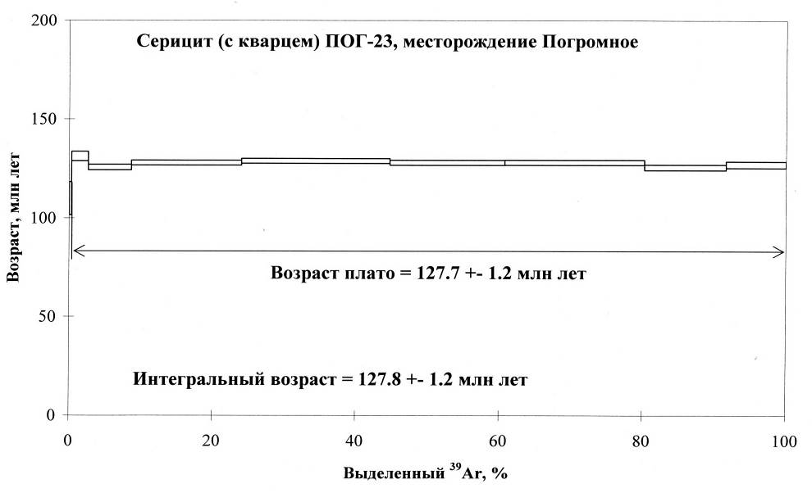
Рис. 3. Результаты Ar-Ar датирования рудоносных метасоматитов (с пиритом и Au-содержащим игольчатым арсенопиритом) Нерчинского и Погромного месторождений, Нерчинско-Апрелковский рудный узел). На Ar-Ar спектре серицита Нерчинского месторожения выделяются плато с возрастами 400-300 и 129 млн. лет, отвечающие соответственно реликтовому мусковиту метаморфических пород и новообразованному серициту рудоносных метасоматитов, что согласуется с данными рентгеноструктурного анализа.

Ртутное оруденение Нерчинской площади локализовано среди гидротермально измененных метаморфических пород и юрско-меловых эффузивов. Характер рудной минерализации на всех участках достаточно однообразен: среди жильных минералов преобладают кварц, часто халцедоновидный, кальцит, реже барит, накрит; среди рудных – киноварь, пирит, антимонит, халькопирит и реже сфалерит, блеклые руды, аурипигмент. На Нерчинской площади известны россыпи киновари (частично отработанные) и комплексные золото-киноварные. Анализ золота из золото-киноварной россыпи у Нерчинского месторождения (рис. 3) показал, что оно отличается по составу: 1) ртутистое (до 9,2%) и низкопробное; и 2) малортутистое - 810-820%о .В ртутных рудах Нерчинского месторождения установлены повышенные содержания золота до 0,n г/т. и тонкое золото.

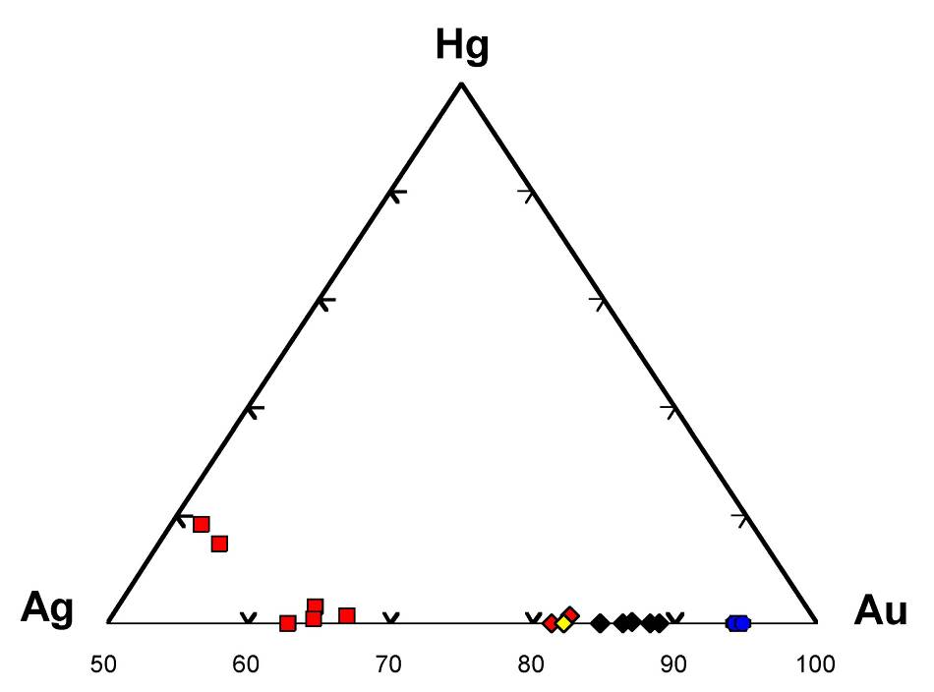
Рис.3. Состав золота из россыпей Нерчинского месторождения ртути (красное) и рч. Назаровского (черное), золото-кварцевых жил (синее) и золото-пирит-арсенопиритовых вкрапленных руд участка Южный (желтое).

Таким образом, по геологическим и изотопно-геохронологическим данным общая последовательность формирования рудно-метасоматических образований в этом регионе представляется в следующем виде:
флюоритовое оруденение

сурьмяное
ранний рифтогенный
этап ( J3-K1)

эпитермальное золото-серебрянное

золото-сульфидно-кварцевое

медно-молибден (Au) порфировое ранний орогенный этап
( J2-3)

Au-Cu-Fe-скарновое оруденение

Примеров таких пространственно-временных взаимоотношений разных типов гидротер-мального в Восточном Забайкалье достаточно много: на Култуминском месторождении
пространственно совмещены ранее золото-медно-железо-скарновое оруденение и более позднее медно-молибден(Au) порфировое, на Шахтаминском и Бугдаинском месторож-дениях на медно-молибден(Au) порфировое явно накладывается золото-сульфидно-кварцевое. Эпитермальное золото-серебряное оруденение по геологическим и изотопно-геохронологическим данным оторвано по времени формирования от всех других типов оруденения и относится к более позднему этапу рудообразования. Сурьмяное и сурьмяно-ртутное оруденение широко развито во всех металлогенических поясах Восточного Забайкалья и проявлено как в виде самостоятельных месторождений и рудопроявлений, так в виде поздних минеральных ассоциаций на всех типах рудных месторождений этого региона и его раннемеловой возраст хорошо обоснован геологическими данными.
Изучение базитового магматизма в Новосибирском Приобьяе показало, что рифтогенно-внутриплитный период развития Колывань-Томской складчатой области ознаменовался двукратным проявлением контрастного магматизма (рис. 4), который вначале проявился преимущественно в эффузивной форме (D₂₋₃), а затем – в интрузивной (P₂-T). Во время разделяющего их длительного амагматического перерыва накопились мощные толщи морских и континентальных отложений инской серии. На обоих этапах контрастность магматизма была обусловлена попеременным действием двух типов магматических очагов. Графики РЗЭ и спайдер-диаграммы однозначно показывают, что геохимическая эволюция расплавов в первичных очагах была незначительной, что существенно ограничивает возможности образования расплавов кислого состава в качестве продуктов гравитационно-кристаллизационной дифференциации.
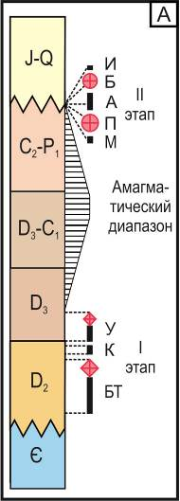
Рис. 4. Положение магматических комплексов в стратиграфической колонке
Магматические комплексы рифтогенного (БТ – буготакско-тогучинский, К – кабанихинский, У – укропский) и внутриплитного (М – малетинский, П – приобской, А – абинский, Б – барлакский, И – изылинский) этапов.

Получено геохронологическое подтверждение возрастного положения Седовозаимского интрузива (рис 5), относимого ранее к ташаринскому комплексу, что позволило выделить абинский базитовый комплекс и обосновать третью фазу приобского комплекса.

a b
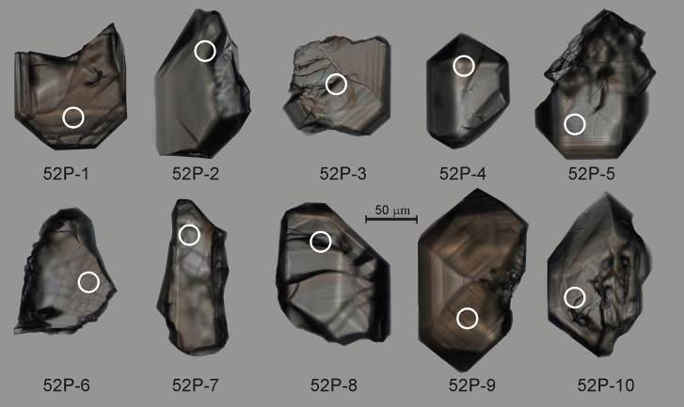

Рис. 5. Конкордантный возраст габбро (a) из Седовозаимского интрузива (скв. 52п) и цирконы до приполировки (b). Окружностями на зернах циркона показаны области анализа

На основе изотопно-геохронологических исследований Лугоканского рудного узла (Вомт. Забайкалье) установлена общая последовательность формирования оруденения включающая следующие этапы: формирование золото-пирит-арсенопиритовой минеральной ассоциации (163±1.9 млн. лет, Ar-Ar) → внедрение интрузивных пород шахтаминского комплекса (161.7-161 млн. лет, U-Pb) → формирование золото-халькопиритовой минеральной ассоциации (160±2 млн. лет, Ar-Ar) → внедрение интрузивных пород порфирового комплекса (159-155 млн. лет U-Pb, Ar-Ar) → формирование золото-полиметаллической минеральной ассоциации → формирование золото-висмутовой минеральной ассоциации (156.3±1.8 млн. лет, Ar-Ar) (155.9±4.5, Ar-Ar) → сульфосольной (Sb и Pb) → золото-серебряной → сульфоантимонитовой.
Лугоканский рудный узел является «классическим» примером совмещения разных типов оруденения на небольшой площади и включает в себя три месторождения: Лугоканское (золото-медно-скарновое), в 7 км южнее располагается Серебряное (золото-полисульфидное) и ещё через 3,5 км к югу - Солонечинское месторождения (золото-сурьмяное). Формирование руд Лугоканского месторождения относится к раннемеловому этапу [Goldfarb et al., 2014]. За отчетный год Ar³⁹/Ar⁴⁰ методом датирования в ИГМ СО РАН проанализировано 5 проб (3 серицита, адуляр, биотит) из разных минеральных парагенезисов (стадий формирования) Лугоканского и Серебряного месторождений. Пока, к сожалению, не удается выделить подходящий для анализа материал из собственно сурьмяных рудных тел Солонечинского месторождения.
Нами проведены ⁴⁰Ar/³⁹Ar исследования возраста К-содержащих минералов синрудных парагенезисов по методике ступенчатого прогрева [Травин и др., 2009]. Во всех полученных возрастных спектрах, интерпретируемых как ненарушенные и слабо нарушенные, выделяется плато, соответствующее критериям, предложенным [Fleck et al., 1977]. Увеличение возраста для высокотемпературных ступеней серицитов с Серебряного месторождения можно объяснить аргоном, "унаследованным" из вмещающих месторождение пород с более древним возрастом. Полученные данные позволяют в первую очередь рассмотреть вопрос о связи золоторудной минерализации Лугоканского рудного узла с конкретными магматическими образованиями. Формирование золотого оруденения Лугоканского рудного узла тесно связанно со становлением шахтаминского и дайкового (порфирового) магматических комплексов. Общая последовательность формирования оруденения включает в себя следующие этапы: формирование золото-пирит-арсенопиритовой минеральной ассоциации (163±1.9 млн. лет, Ar-Ar) → внедрение интрузивных пород шахтаминского комплекса (161.7-161 млн. лет, U-Pb) → формирование золото-халькопиритовой минеральной ассоциации (160±2 млн. лет, Ar-Ar) → внедрение интрузивных пород порфирового комплекса (159-155 млн. лет U-Pb, Ar-Ar) → формирование золото-полиметаллической минеральной ассоциации → формирование золото-висмутовой минеральной ассоциации (156.3±1.8 млн. лет, Ar-Ar) (155.9±4.5, Ar-Ar) → сульфосольной (Sb и Pb) → золото-серебряной → сульфоантимонитовой. Анализ минеральных микропарагенезисов позволяет считать, что время формирования трёх последних минеральных ассоциаций очень близко к золото-висмутовой, хотя и предполагает некоторый временной разрыв. Эталонными объектами с золото-серебряной минерализацией в Восточном Забайкалье являются Балейское и Тасеевское месторождения, где возраст формирования золото-серебряной и сурьмяной минерализации укладывается в интервал 150-144 млн. лет [Борисенко и др., 2010].

3. Изотопные и геохимические исследования.
На основании геологических, геохимических и Nd, Sr, Pb изотопных данных установлены потенциальные источники магм, рудоносных флюидов и металлов Жирекенской Cu-Mo-порфировой рудно-магматической системы (Восточное Забайкалье).
С учетом геологических и полученных изотопно-геохронологических, изотопно-геохимических и геохимических данных установлено, что молибденовое-медное оруденение сформировалось на завершающем этапе развития долгоживущей рудно-магматической системы, функционировавшей в условиях коллизионной обстановки и переходной к постколлизионной. В качестве источников магм предполагается мафическая ювенильная кора, формировавшаяся в связи с внедрением базитовой магмы и ее размещением на границе кора-мантия на субдукционном, коллизионном и постколлизионном этапах развития региона. Неодимовые модельные возрасты (1.5-0.8 млрд. лет) гранитоидов свидетельствуют об участии в процессе магмообразования корового источника, представленного метаинтрузивными породами фундамента. На коллизионном этапе при формировании вмещающих амананских гранитоидов доминировал древний коровый источник. При переходе к постколлизионному этапу на стадии формирования рудоносного порфирового комплекса и ассоциирующего с ним Mo-Cu оруденения существенно возрастала роль мафической ювенильной коры. Ювенильная мафическая кора рассматривается как доминирующий источник флюидных компонентов и металлов Жирекенской рудно-магматической системы.

Рис. 6. Изотопные составы магматических пород на диаграмме ε_{Nd}(T) – (⁸⁷Sr/⁸⁶Sr)₀ (А) и изотопные составы свинца Жирекенского месторождения на диаграмме ²⁰⁷Pb/²⁰⁴ Pb–²⁰⁶Pb/²⁰⁴Pb (Б).
Мантия: деплетированная (DM), с высоким значением µ (²³⁸U/²⁰⁴Pb) (HIMU) по [Hofmann, 2007], метасоматизированная (MM) по данным среднего состава базальтов островных дуг [Kelemen et al., 2007]. LC – нижняя континентальная кора по [Hou et al., 2013], UC – верхняя континентальная кора по [Yang et al., 2007], CHUR – однородный хондритовый резервуар.

4 Термобароегохимические исследования и термодинамическое модерирование процессов рулообразования.
Исследованы формы нахождения серы в рудообразующих флюидах Калгутинского (Горный Алтай) и Самолазовского (Центральный Алдан) месторождений. Присутствие во флюидных включениях широкого спектра форм серы (SO₄²⁻, HSO₄⁻, HS⁻, H₂S и S⁰) указывает на возможность нахождения в них и других ее соединений, в том числе и тиосульфатов и сульфитов, являющихся промежуточными продуктами в процессах восстановления - окисления серы. Такие формы серы были установлены при КР-спектроскопии твердых фаз и водно-солевого раствора флюидных включений в рудном кварце Калгутинского месторождения. На полученных КР-спектрах были установлены линии (в см⁻¹: 433, 444, 628, 675, 1017, 1161), характерные для КР-спектров кристаллических тиосульфатов и иона (S₂O₃)²⁻ в водном растворе. Обнаружение признаков присутствия тиосульфатов в эндогенных флюидах имеет важное значение для выяснения эффективных форм переноса рудных элементов, в том числе и золота, в гидротермальных условиях. Тиосульфатные комплексы золота хорошо растворимы, на чем и основаны современные промышленные технологии его выщелачивания из руд.
Методом конфокальной рентгеновской микроскопии на экспериментальной станции «РФА СИ» накопителя ВЭПП-3 (ИЯФ г.Новосибирск) успешно проведены эксперименты по использованию этого перспективного метода для элементного анализа индивидуальных флюидных включений. Получены четкие, устойчивые сигналы от Fe, W и других элементов, присутствующих во включении (рис. 7). Эти результаты открывают возможность для успешного определения концентраций рудообразующих элементов в составе включений с намного меньшей погрешностью, по сравнению с используемым сейчас для анализа включений метода LA-ICP-MS, что позволить оценивать концентрации рудообразующих элементов в гидротермальных флюидах более корректно.

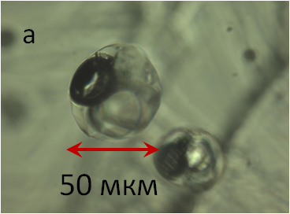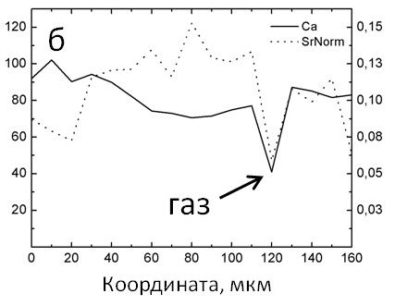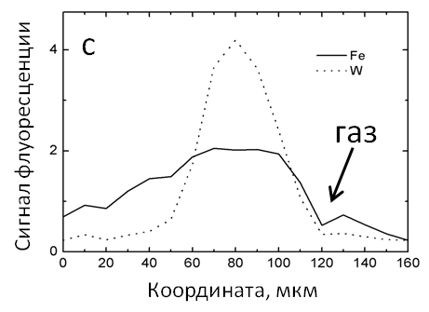

Рисунок 7. а – фотография типичного газо-жидкостного включения в кристалл флюорита; б, с – нормированный сигнал флюоресценции от Ca и Sr в матрице образца (б), Fe и W во включении (с).

На основе термодинамического моделирования с использованием ПК HCh (Шваров, 2008) оценены поля устойчивости нахколита в координатах pH – концентрация NaHCO₃ при 25 °С. Расчеты проведены для системы, содержащей в исходном составе на 1 кг воды в г-молях 0,1 СаСО₃ + 8∙10⁻⁴ монацита + раствор: 0,1m HF + 3m H₂CO₃ + Am NaHCO₃ + Bm HCl + Cm KOH. При этом концентрация NaHCO₃ (A) составляла от 0,6 до 5m (г-моль/кг Н₂О), HCl (B) от 0,0 до 4,5m и KOH (C) от 0,8 до 6,7m. Результаты расчетов показаны на приведенном ниже рисунке и в таблице. В таблице 2 и рис. 8 даны также добавки кислоты или щелочи для получения нужного рН и количество образовавшегося нахколита.
Таблица 2. pH области устойчивости нахколита (NaHCO₃)_{тв.} в зависимости от концентрации NaHCO₃ в исходном растворе.
m NaHCO₃ во флюиде | pH | HCl, m | KOH, m | г-моль нахколита
5 | 4,81* | 4,45 |  | 0,038
4 | 4,94* | 3,4 |  | 0,035
3 | 5,12 | 2,3 |  | 0,033
2 | 5,37 | 1,1 |  | 0,003
1,5 | 5,59 | 0,3 |  | 0,063
1 | 5,99 |  | 0,8 | 0,051
0,7 | 6,52 |  | 1,95 | 0,004
0,6 | 7,25 |  | 2,79 | 0,001
0,6 | 7,97 |  | 3,1 | 0,003
0,7 | 8,73 |  | 3,6 | 0,0003
0,8 | 8,94 |  | 3,9 | 0,026
0,9 | 9 |  | 4 | 0,099
1 | 9,22 |  | 4,5 | 0,056
1,5 | 9,64 |  | 5,8 | 0,044
2 | 9,86 |  | 6,7 | 0,036
* В ассоциации отсутствует кальцит.
Рис. 8. Область образования нахколита в зависимости от pH и исходной концентрации NaHCO₃ в исходном растворе.

Среди равновесных твердых фаз помимо нахколита присутствуют РЗЭ-содержащие минералы, представленные остаточным монацитом, который частично переработан в РЗЭ-флюорит и РЗЭ-фторапатит. Помимо двух первых строчек таблицы в равновесной ассоциации присутствует остаточный кальцит. Из рисунка хорошо видно, что при понижении концентрации бикарбоната натрия в исходном растворе для образования нахколита требуется все более щелочные условия, при этом резко сужается поле его стабильности. Напротив, с увеличением концентрации NaHCO₃ в исходном растворе образование нахколита становится возможным даже в слабокислых условиях и резко расширяется его поле устойчивости в щелочной области. Таким образом, при низкой солевой нагрузке растворов флюидных включений обнаружение в них нахколита скорее свидетельствует о близнейтральных - щелочных значениях рН.

Проведены микроскопические и микрорентгеноспектральные исследования образцов руд месторождений Хопто (Au-Cu-скарновое), Улахан, Юное (Au-Ag эпитермальные), Дорожное, Конечное и Якутское (Au-кварцевые), содержащих самородное золото с тёмными плёнками Au-Ag сульфидов. Установлено, что состав Au-Ag сульфидов зависит от пробы самородного золота: петровскаит образуется по самородному золоту пробой свыше 650‰ (Au_{0.5}Ag_{0.5}-Au_{0.99}Ag_{0.01}), ютенбогаардтит - 380‰ < N_{Au} < 650‰ (Au_{0.25}Ag_{0.75} - Au_{0.5}Ag_{0.5}), акантит - N_{Au} < 380‰ (Au_{0.01}Ag_{0.99} - Au_{0.25}Ag_{0.75}). В образцах руд с месторождений Хопто и Улахан, между Au-Ag сульфидами и самородным золотом выявлено наличие промежуточной микроплёнки золота более высокой пробы. Обобщены данные по типам срастаний Au-Ag сульфидов с самородным золотом на этих и других месторождениях. Приведены реакции сульфидизации самородного золота, объясняющие зависимость состава сульфидов золота и серебра от его пробы. Предполагается, что сульфидирование самородного золота происходит через цепочку локальных равновесий с участием фаз Ag₂S, Ag₃AuS₂, AgAuS и более высокопробного золота. Прогнозируется присутствие акантита, ютенбогаардтита и петровскаита в сульфидных рудах золоторудных месторождений разного генезиса. Выявленная зависимость состава Au-Ag сульфидов от пробы золота имеет значение для прогнозирования их состава в сульфидных рудах.

Выполнена оценка стандартных термодинамических функций твёрдых растворов Ag₂(S,Se) и подготовлена их сводка в формате термодинамических баз данных (Pal'yanova et al., 2014). На основе рассчитанных стандартных термодинамических свойств твёрдых растворов Ag₂(S,Se) был проведён термодинамический анализ условий устойчивости сульфоселенидов серебра в системе Ag–S–Se–H₂O и построены диаграммы полей устойчивости фаз разного состава Ag₂S_{1-x}Se_{x} (с шагом х=0.25, где 0≤х≤1) в координатах Eh – pH (25°С, 1 бар), logƒO₂ – pH , lоgƒS₂ – T, lоgƒSe₂ – T и logƒS₂ – logƒSe₂ (100–300°С, 1–300 бар) (рис. 9). Рассчитанные термодинамические данные могут быть применены при моделировании в сложных природных системах, а также в вопросах полупроводникового материаловедения.
Рисунок 9.
На основе ранее подготовленной сводки термодинамических свойств твёрдых растворов системы Ag-Au-Hg (Chudnenko, Pal'yanova, 2013) разработаны физико-химические модели образования ртутистого золота (Chudnenko Pal'yanova G.A., Anisimova G.S., Moskvitin S.G., 2015) на примере месторождения Кючюс (Якутия, Россия). При термодинамическом моделировании учтено, что для месторождения Кючюс характерны четыре Au-носные стадии (три гипогенные и одна гипергенная), отличающиеся изменчивостью параметров оруденения, набором минеральных ассоциаций, уровнем золотоносности и составом самородного золота. Результаты проведенных термодинамических модельных расчётов подтвердили установленный эмпирически факт, что в рудах месторождения Кючюс развиты преимущественно трехкомпонентная фаза самородного золота Au-Ag-Hg и реже бинарные фазы состава: Au-Ag и Au-Hg. Получено доказательство возможности окисления ртутистого золота в гипергенных условиях с формированием новой генерации гипергенного золота. Разработанные модели могут быть применены к другим объектам, на которых встречаются ртутистое золото и ртутистое серебро.

На основе экспериментального моделирования процесса фракционной кристаллизации сульфидно-магматического расплава в системе Cu-Fe-S-(Pt, Pd, Au, As, Bi, Te, Sn) исследована роль флюидообразующих примесей на образование минералов ЭПГ в богатых медью рудах норильских месторождений. Для этого проведена направленная кристаллизация расплава состава (в мол. %): Fe 33.19, Cu 16.55, S 50.03, Pt 0.03, Pd 0.02, Au 0.02, As 0.02, Bi 0.03, Te 0.02 и Sn 0.08. В результате получился слиток, состоящий из пирротина (6%) и кубанита (77 %). Установлено, что минералы платиновой группы выделяются в кубанитовой матрице. На гистограмме приведено относительное количество обнаруженных примесных минералов (Рис. 10). Большинство из них являются соединениями ЭПГ и флюидообразующих элементов. Образец содержал газообразные включения, играющие роль коллектора примесных частиц (Рис. 11). Так как кристаллизация была проведена в закрытой системе, можно утверждать, что в образовании минералов платиновых металлов решающим фактором является взаимодействие с растворенными в сульфидной магме флюидообразующими элементами.
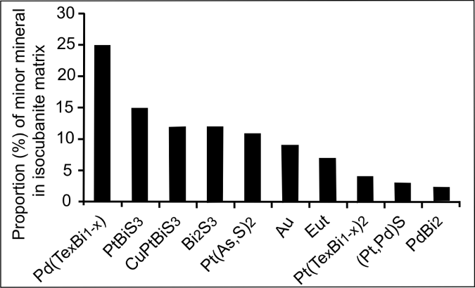
Рис. 10. Процентное содержание зерен микрофаз в кубаните.
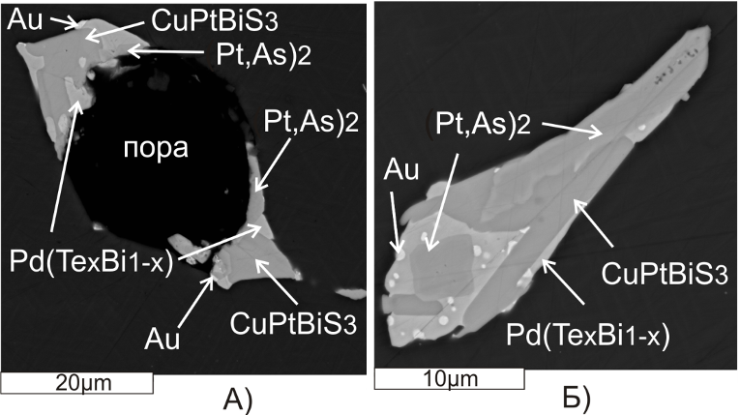
Рис. 11. Микроструктура полифазных включений в матрице изокубанита при g = 0.57. А – включения, ассоциированные с порой, Б – изолированное включение. Микрофотографии получены в отраженных электронах.

Методом направленной кристаллизации и термического анализа исследованы фрагменты модельных рудно-магматических систем Cu-Fe-S и Cu-Fe-Ni-S в средней по сере области составов, моделирующих природную сульфидную магму. Установлена последовательность выделения фаз при фракционной кристаллизации, определены коэффициенты распределения рудообразующих компонентов, построены политермические разрезы. В качестве примера на рис. 12 показан разрез фазовой диаграммы системы Cu-Fe-S вдоль направления FeS – CuFe₂S₃. Впервые доказано, что кубанит может кристаллизоваться непосредственно из расплава и что на поверхности ликвидуса системы Cu-Fe-S присутствует поле первичной кристаллизации кубанита. Этот результат свидетельствует о возможности образования кубанитовых руд в норильских месторождениях в результате фракционной кристаллизации сульфидного расплава.

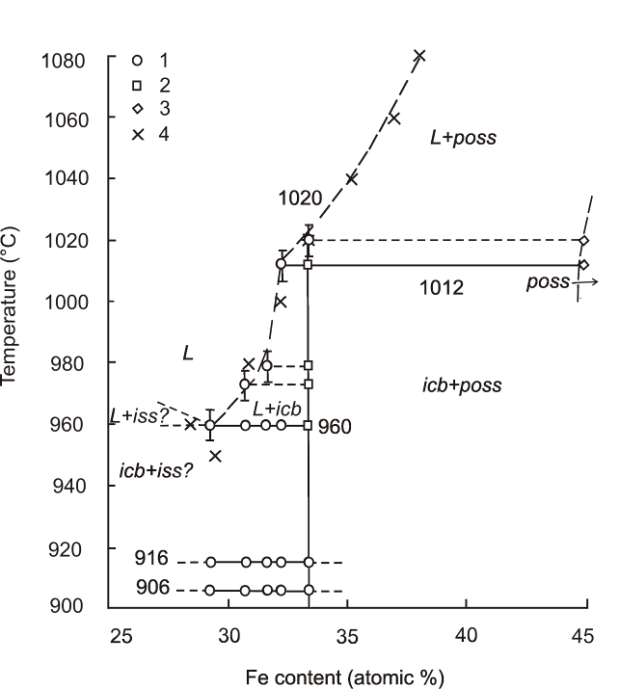
Рис. 12. Политермический разрез фазовой диаграммы системы Cu-Fe-S вдоль направления FeS – CuFe₂S_{3.}
1 – экспериментальные термические эффекты по данным термического анализа; 2 и 3 – составы изокубанита (icb) и пирротинового твердого раствора (poss) по данным направленной кристаллизации, 4 – точки ликвидуса, определенные по данным (Greig 1955).

В рамках модели магматогенных процессов с участием флюидов сульфатно-хлоридного типа получены новые экспериментальные данные по физико-химическим особенностям существования надкритических флюидов, поведения в них Au, Mo, Fe и Cu. Ввиду отсутствия справочных данных по P-V-T свойствам сульфатных и смешанных сульфатно-хлоридных флюидов специально по методике построения изохорических зависимостей определены взаимосвязи удельных объемов флюидов (ρ, см³/г при заданных коэффициентах заполнения свободного пространства) с их параметрами гомогенизации (T_{гом}, P_{гом}) для составов 2 m Na₂SO₄ - H₂O и 2 m Na₂SO₄ – 0,5 m NaCl - H₂O (22% масс Na₂SO₄ и 3% масс NaCl) в интервале 300 – 450°С, 100 – 700 бар:
Состав флюида | k_{v} | ρ, см³/г | T_{гом} ,°C | P_{гом}, бар
Н₂О | 0,8 | 1,25 | 250 | 50
Н₂О – 2m Na₂SO4 | 0,8 | 1,04 | 312 | 80
Н₂О – 2m Na₂SO₄ – 0,5m NaCl | 0,8 | 1,025 | 318 | 100
Н₂О – 2m Na₂SO₄ | 0,6 | 1,38 | 368 | 180

Опыты с участием растворимых соединений рудных элементов проведены по методике их сульфидизации элементарной серой в высокотемпературных условиях (t = 376°С) в сульфатно-хлоридных флюидах состава 2 m Na₂SO₄ - 0,5 m NaCl. В этих флюидах при указанной температуре впервые исследовано влияние давления на изменение растворимости золота Au(мет) и синтезированных сульфидов Fe, Cu, Mo при Р = 230 – 550 бар. Установлены эффекты явного уменьшения растворимости сульфидов и, наоборот, повышения растворимости Au(мет) с повышением давления.

Разработаны количественные термодинамические модели, описывающие процессы выщелачивания поверхностными водами карбонатных и гипсовых шламов, складированных в местах хранения радиоактивных отходов. Акцент сделан на материале хвостохранилищ НЗХК, расположенных в нескольких километрах от городской черты Новосибирска. В численных экспериментах в составе твердой фазе учитывались (согласно фактическому минеральному составу) гипс, кальцит, примеси сложных сульфатов типа эттрингита-бенторита Ca₆Al₂(SO₄)₃(OH)₁₂⋅26H₂O-Ca₆Cr₂(SO₄)₃(OH)₁₂⋅26H₂O, кварц, флюорит, хлорит, барит, доломит, такие фазы урана как CaUO₄, UО₂SO₄∙2.5H₂O и Na₄UO₂(CO₃)₃. Согласно данным полевого опробования остаточное содержание урана в шламах 0.14%, он входит в структуру сложных солей, образуя обособления микронного размера. Подобные модели могут применяться при прогнозе развития ситуации в районах, где прекращается производственная деятельность или какое-то шламохранилище выводится из эксплуатации за счет заполнения производственных мощностей.
Рис. 13. Графическое представление модели выщелачивания карбонатно-гипсовых шламов в проточном реакторе, т.е. при увеличении количества взаимодействующего с твердой фазой раствора (левая панель) и соотношения некоторых компонентов в растворе при увеличении рН (правая панель).

Модельные расчеты подтверждают экспериментальные данные, показывая быстрое начальное растворение гипса вплоть до полного его исчезновения из минеральной ассоциации. Также быстро падает количество сульфат-ионов в растворе, а концентрации кальция на четвертом шаге взаимодействия вода-порода уже контролируются растворимостью не гипса, а кальцита. Об этом свидетельствуют и значения рН = 8.3, характерные именно для равновесия природных вод с СаСО₃ (рСО₂ = 10^{-3.5} атм). В этих условиях концентрации урана контролируются растворимостью CaUO_{4(тв)}, что приводит к его содержаниям в дренажных водах на уровне ПДК. Но именно растворение фаз типа UО₂SO₄∙2.5H₂O и Na₄UO₂(CO₃)₃ обеспечивало всплеск урана в первых порциях растворов выщелачивания.
Эксперименты показали хорошую сорбционную способность лессовидных суглинков и опесчаненных суглинков краснодубровской свиты (Приобское плато, четв. отложения) по отношению к урану.
Рис. 14. Коэффициент распределения (сорбции) на суглинках, опесчаненных суглинках и песках при в/п = 50.
Модельные расчеты подтверждают однако, что только низкое отношение вода/порода (сорбент) приводит к заметным эффектам захвата урана из загрязненных растворов при рН 7-8 (в/п = 50). По мере увеличения этого отношения эффект уменьшается в силу небольшой сорбционной емкости сорбента (по нашим данным около 0.05 ммоль/г и 0. 01 ммоль/г).

5. Публикации по проекту

1. Борисенко А.С., Лебедев В.И., Боровиков А.А., Павлова Г.Г., Калинин Ю.А., Неволько П.А., Мааша (L. Maacha) Л., Костин А.В. Условия образования и возраст месторождений самородного серебра Анти-Атласа (Морокко) // Доклады Академии наук. 2014. Т. 456. № 5. С. 565-568.
2. Бортников Н.С., Симонов В.А., Амплиева Е.Е., Боровиков А. А. Аномально высокие концентрации металлов во флюиде современной гидротермальной системы Семенов (Срединно-Атлантический хребет, 13°31С.Ш). Изучение флюидных включений в минералах с помощью LA-ICP-MS // Доклады Академии наук. 2014. Т. 456. № 5. С. 569.
3. Сокол Э.В., Гаськова О.Л., Козьменко О.А., Кох С.Н., Вапник Е. Кластические дайки Бассейна Хатрурим (Мертвоморский регион) – природные аналоги щелочных бетонов: минералогия, химия растворов, долговременная устойчивость // Доклады Академии наук. 2014, Т. 459, № 2, с. 221-227.
4. Прокопьев И.Р., Боровиков А.А., Павлова Г.Г., Борисенко А.С. Роль хлоридно-карбонатных расплавов в формировании сидеритовых карбонатитов Fe-F-REE месторождения Карасуг (Республика Тува, Россия) // Доклады Академии наук. 2014. Т. 455. № 5. С. 572-575.
5. В.П. Сухоруков, О.М. Туркина Оценка Р-Т параметров позднего этапа палеопротерозойского метаморфмзма в Ангаро-Канском блоке Енисейского кряжа // Доклады Академии наук, 2014, том 459, №1, с.84-89.
6. Степанчикова С.А., Битейкина Р.П., Широносова Г.П., Колонин Г.Р. Экспериментальное изучение гидролитических равновесий в близнейтральных и щелочных растворах редкоземельных элементов при 25°С // Геология и геофизика. Том 55, № 8. С. 1188-1193.
7. Степанчикова С.А., Битейкина Р.П., Широносова Г.П., Колонин Г.Р. Экспериментальное изучение гидроксокомплексообразования в близнейтральных и щелочных растворах редкоземельных элементов и иттрия при 25 C // Геология и геофизика. 2014. Т. 55. №8. С. 641-645.
8. Чудненко К.В., Пальянова Г.А. Термодинамические свойства соединений в системе Au-Ag-Сu // Геология и геофизика. 2014, т.55, № 3, с.449-463.
9. Васильев В.И. Редкие графические структуры пар минералов киноварь+антимонит, киноварь+халькопирит и их генезис // Геология и геофизика, 2013, т. 54, № 11, с. 1773-1781.
10. Ковалев К.Р., Калинин Ю.А., Наумов Е.А., Мягкая М.К. Соотношение сурьмяного и золотого оруденения в рудных районах Казахстана // Геология и геофизика, 2014. Т. 55, № 10. С. 1478-1494.
11. Г.В.Нестеренко, Н.А.Росляков, С.М.Жмодик, Ю.А.Калинин, Н.С.Морозова, М.В.Кириллов, В.В.Колпаков, Д.К.Белянин, С.Р.Осинцев О характере золотоносности позднекайнозойского аллювия Баунтовского района (Витимское плоскогорье, Забайкалье) // Литология и полезные ископаемые. 2014. №1, с.33-51.
12. Редин Ю.О., Козлова В.М. Золото-висмут-теллуридная минерализация в рудах месторождения Серебряного // Тихоокеанская геология, 2014, Т 33, №3, С. 39-52.
13. Владимиров А.Г., Гаськов И.В., Колмогоров Ю.П., Павлова Г.Г., Гвоздев В.И., Семеняк Б.И. Аналитические подходы к количественному определению содержаний индия в колчеданно-полиметаллических и оловосульфидных рудах как основа переоценки месторождений Сибири и Востока России // Разведка и охрана недр, 2014, № 9. С. 56-59.
14. А.А. Кравченко, А.И. Иванов, И.Р. Прокопьев, А.И. Зайцев, Е.Е. Бикбаева. Особенности состава и возраст формирования мезозойских интрузий Тыркандинского рудного района Алдано-Станового щита // Отечественная геология. 2014. № 5. С.43-53.
15. Гаськов И.В., Павлова Г.А., Владимиров А.Г., Гвоздев В.И. Индий и другие элементы-примеси в рудах колчеданно-полиметаллических и оловосульфидных месторождений Сибири и Дальнего Востока // Геология и минерально-сырьевые ресурсы Сибири, 2014, №3с, ч.1, с.67-71.
16. Ю.А. Калинин, К.Р. Ковалев, Е.И. Сухорукова, Е.А. Наумов, В.П. Сухоруков, Ф.И. Жимулев. Штокверковая золотосульфидная минерализация рудного поля Райгородок (Северный Казахстан) // Геология и минерально-сырьевые ресурсы Сибири, 2014, № 3с. Ч. 1. С. 72-75.
17. Бакшеев Н.А., Росляков Н.А., Калинин Ю.А. Генетические особенности золотоносности поздненеоплейстоценовых отложений юга Западной Сибири // Геология и минерально-сырьевые ресурсы Сибири, 2014, № 3с. Ч. 2. С. 5-10.
18. Кравченко Т.А. Pt-Pd-Sn металлиды в области кристаллизации кристаллизации Pt-Pd сульфидов в системе Cu-Fe-S. // Новые данные о минералах. М.: ЭКОСТ. 2014. Вып. 49.
19. Кравченко Т.А. Экспериментальное исследование Pt-Pd-Sn металлидов в области кристаллизации кристаллизации Pt-Pd сульфидов в системе Cu-Fe-S. // Экспериментальная геохимия, 2014. Т. 2. Вып..4. (T.A. Kravchenko. Experimental study of the Pt-Pd-Sn alloys crystallization in the Pt-Pd sulfides crystallization region in the Cu-Fe-S system. // Experimantal Geochemictry. T. 2. V. 4.
20. Лаптев Ю.В., Широносова Г.П., Прокопьев И.Р. Первые эксперименты во флюидах состава H₂O–H₂S –Na₂SO₄–NaCl в присутствии рудных элементов (Fe, Cu, Mo, Au) при T=376°C, P=230–550 бар. // Экспериментальная геохимия. Т. 2, №3, с. 322.
21. Ю. В. Лаптев. Сульфатно-хлоридные высокотемпературные флюиды с участием золота и редких элементов (экспериментальные данные) // Геология и минерально-сырьевые ресурсы Сибири. 2014. №3, ч.1, с. 86-88.
22. Лебедев В.И., Борисенко А.С., Калинин Ю.А., Павлова Г.Г., Неволько П.А., Айриянц А.А., Боровиков А.А., Аристов В.В., Задорожный Д.Н., Зеликсон Б.С., Зверев С.Н., Титов В.И., Gaouzi A., Maasha L., Zouhair M., Derbel M.E., Berrada M.T. Критерии прогноза промышленного оруденения в рудном поле Имитер (Марокко) (Монография) // Международный журнал прикладных и фундаментальных исследований. 2014. № 3-2. С. 135-137.
23. Ненашева С.Н., Кравченко Т.А. Особенности состава изокубанита и полиморфные модификации соединения CuFe₂S₃. // ЗВМО, 1014, выпуск 5, стр.84-96.
24. Г.В.Нестеренко, В.В.Колпаков, Л.П.Бобошко Самородное золото в осадочном цикле – заметки по проблеме в свете высказываний Ф.Н.Шахова // Геология и минерально-сырьевые ресурсы Сибири, 2014, №3с, Ч.2, с.18-22.
25. Редин Ю.О., Калинин Ю.А., Неволько П.А., Кириллов М.В., Колпаков В.В. Минеральные парагенезисы и стадийность рудообразования в Лугоканском рудном узле (Восточное Забайкалье) // Геология и минерально-сырьевые ресурсы Сибири, 2014, № 2, с.83-92.
26. Савва Н.Е., Колова Е.Е., Пальянова Г.А., Хасанов И.М. Условия формирования золото-порфирового оруднения Сылгытарского гранитоидного массива // Руды и металлы, 2014, №4, с. 20-29.
27. Шемелина О.В., Богуславский А.Е., Гаськова О.Л. Минимизация влияния предприятий ядерного топливного цикла (на примере шламоотстойников АЭХК) // Известия Алтайского отделения Русского географического общества. Изд-во АлтГТУ: Барнаул, 2013, 34 выпуск, с. 126-128.
28. Юркевич Н.В., Гаськова О.Л., Саева О.П. Экспериментальное взаимодействие вода-порода для прогнозной оценки опасности отходов горнодобывающей промышленности // Электронный журнала “Экспериментальная геохимия” 2014, Т. 4, с. 436-440.
29. Berzina A.P., Berzina A.N., Gimon V.O. Geochemical and Sr-Pb-Nd isotopic characteristics of the Shakhtama porphyry Mo-Cu system (Eastern Transbaikalia, Russia) // Journal of Asian Earth Sciences. 2014, 79 (B), 655–665.
30 Berzina A.P., Berzina A.N., Gimon V.O. The Zhireken Porphyry Mo-Cu Deposit, Eastern Transbaikalia, Russia: Isotope Geochemistry, Geochronology and Implications for Magma Sources // Acta Geologica Sinica (English Edition). 2014, 88(supp. 2), 494-496.
31. Jingwen Mao, Franco Pirajno, Bernd Lehmann, Maocheng Luo, Anita Berzina. Distribution of porphyry deposits in the Eurasian continent and their corresponding tectonic settings // Journal of Asian Earth Sciences. 2014, 79 (B), 576-584.
32. Jingwen Mao, Franco Pirajno, Bernd Lehmann, Anita Berzina. Preface: Porphyry deposits in the Eurasian continent // Journal of Asian Earth Sciences. 2014, 79 (B), 575.
33. Mikhlin Yu.L., Nasluzov V.A., Romanchenko A.S., Shor A.M., Pal'yanova G.A.. XPS and DFT studies of the electronic structures of AgAuS and Ag3AuS2 // Journal of Alloys and Compounds. 2014, 617, р.314–321
34. Pal’yanova G.A., Chudnenko K.V., Zhuravkova T.V. Thermodynamic properties of solid solutions in the Ag₂S-Ag₂Se system // Thermochimica Acta. 2014, v.575, p.90-96. DOI: 10.1016/j.tca.2013.10.018
35. Palyanova G., Karmanov N., Savva N. Sulfidation of native gold // American Mineralogist. 2014, v.99, Issue 5-6, Pages 1095-1103, doi 10.2138/am.2014.4677.
36. Savva N.E., Palyanova G.А., Kolova Е.Е. GOLD AND SILVER MINERALS AND CONDITIONS OF THEIR FORMATION AT THE DOROZHNOYE DEPOSIT (MAGADAN REGION, RUSSIA) // Natural Resources, 2014, 5, 478-495.
37. Синякова Е.Ф, Косяков В.И., Журко З.Ф. Новые данные о диаграмме плавкости системы Cu-Fe-S // Экспериментальная геохимия. 2014. Т.2 №4. С. 22-25.
38. Sinyakova E.F., Kosyakov V. I. The polythermal section of the Cu–Fe–Ni–S phase diagram constructed using directional crystallization and thermal analysis // J. Therm. Anal. Calorim. 2014,V. 117, Issue 3, pp. 1085-1089.
39. Kosyakov V. I., Sinyakova E.F. Melt Crystallization of CuFe₂S₃ in the Сu–Fe–S system // J. Therm. Anal. Calorim. 2014. V. 115, Issue 1, pp. 511-516.
40. Glorie S., De Grave J., Buslov M.M., Zhimulev F.I., Safonova I. Yu. Detrital zircon provenance of early Palaeozoic sediments at the southwestern margin of the Siberian Craton: Insights from U–Pb geochronology //Journal of Asian Earth Sciences 01/2014, 82(3), 115-123.
41. De Grave J., De Pelsmaeker E., Zhimulev F. I., Glorie S., Buslov M. M., Van den Haute P. Meso-Cenozoic building of the northern Central Asian Orogenic Belt: Thermotectonic history of the Tuva region // Tectonophysics 01/2014, v.621, 44-59.
Заключение

